DATE le 10 ET 11 SEPTEMBRE 2022-groupe A

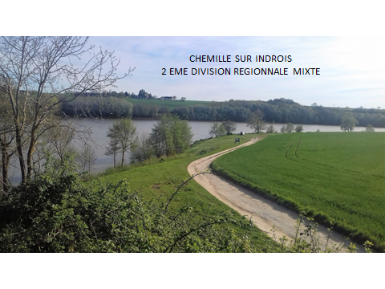
MOTS D’ACCUEIL
Chers compétiteurs,
Le comité départemental d’Indre et Loire eau douce est heureux de vous accueillir sur les berges du plan d’eau de Chemillé-sur-Indrois.
Le lac de Chemillé vous émerveillera avec son superbe cadre et sa richesse piscicole.
Le CDed mettra tout en œuvre pour vous accueillir dans les meilleures conditions possibles.
Je vous souhaite pleine réussite pour cette épreuve.
Le Président du CDed 37.
TREILLE OLIVIER
(2)
Epreuve devant respecter le
règlement sportif de la Commission Eau Douce de la FFPS

¨¨¨¨¨¨¨¨¨¨¨¨¨¨¨¨¨¨¨¨¨¨¨¨¨¨¨¨¨¨¨¨¨¨¨¨¨¨¨¨¨¨¨¨¨¨¨¨¨¨¨¨¨¨¨¨¨¨¨¨¨¨¨¨¨¨¨¨¨¨¨¨
Pour location de gites.
www.gites-touraine.com
CAMPING DU LAC AU 02 47 92 77 83
¨¨¨¨¨¨¨¨¨¨¨¨¨¨¨¨¨¨¨¨¨¨¨¨

Pour vos commandes d’esches vous pouvez contacter.
EIRL Treille Olivier Touraine Appâts
Possibilité de commander des esches (fouillis, vers de vase, gozzers/pinkies, terreaux à couper et casters)
Avant le lundi midi précédant l'épreuve. Livraison sur place le jour du championnat.
Commande à Mr Treille Olivier au 06 74 02 91 75 ou oliv.treille@live.fr

3
Infos SITE et SECTEURS

Poissons dominants | Gardons, carpeaux,brèmes, carassins et quelques chats.

 | Accès | Points GPS | Chariot
Secteur rouge | PAR LIEU DE RENDEZ VOUS |  | Oui si fortes pluies
Secteur vert | PAR LIEU DE RENDEZ VOUS |  | Oui si fortes pluies
Secteur jaune | PAR LIEU DE RENDEZ VOUS |  | Oui si fortes pluies
 | Profondeur | Vitesse du courant  Nul – Lent –Rapide -Violent
Secteur route | 80 à2m | Nul à rapide en fonction du vent
Secteur ponton H | 80 à 1m50 | idem
Secteur digue | idem | idem

Anguille | Interdite
Brochet | 60cms
Sandre | 50cms
blackbass | 30 cms

LIMITATIONS
 | Maximum | Particularités
Cannes | 13 mètres et moulinet | Sauf secteur route cannes limitées à 11.50m
Amorce | 17 litres
Esches totales | 1.5 litres | *
Fouillis | 0.75 litre maxi | *
Vers de vase | ¼ maxi | *
Vers de terre non coupés | ½ maxi | *

Et de 3.50 minimum pour le bien des poissons.
Plan du lac :

Les esches doivent être présentées dans des boites de mesure sans
maintien du couvercle. Les vers de terre et les vers de vase destinés à
l’hameçon pourront être présentés dans des boites séparées.

(4)

PLAN DES SECTEURS.
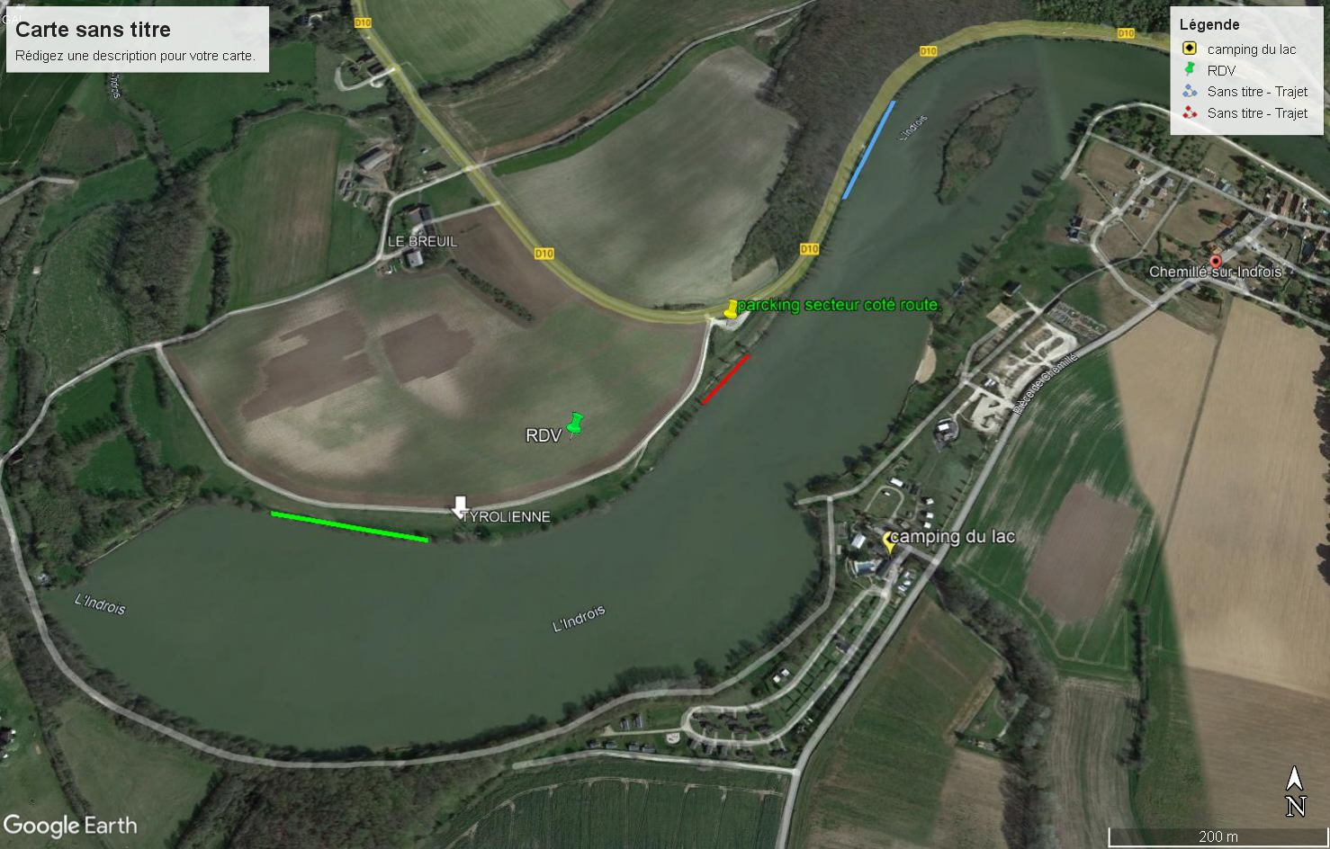

POUR INFOS : le lac de Chemillé-sur-Indrois connait de gros problème avec les herbes qui depuis plusieurs années envahissent le lac.
En attendant les travaux nous sommes obligés de faire avec.
Cette année il est très difficile de positionner les places dans les secteurs.
Le CDed met tout en place pour que celles-ci soient pêchantes pour la canne mais pour le moulinet vous comprendrez bien qu’il nous est impossible de le faire.
Trois secteurs de 10 sont prévus : secteur bleu côté route, ponton handicapé en rouge sur le plan, la digue en vert.

(5)
ATTENTION POUR CE CHAMPIONNAT
POUR LE SECTEUR ROUTE CANNES 11.50M.
Avec l’accord de la mairie mais nous avons l’interdiction de laisser les véhicules
le long de la route.
Donc dépose du matériel et obligation de garer les voitures sur le parking du virage voir plan et canne limitée à 11.50m.

---------------------------------------------------------

Merci à la fédération départementale des AAPPMA d’Indre et Loire
pour le prêt du parcours.
Carte de pêche obligatoire avec le timbre inter fédérale.

¨¨¨¨¨¨¨¨¨¨¨¨¨¨¨¨¨¨¨¨¨¨¨¨¨¨¨¨¨¨¨¨¨¨¨¨¨¨
Lors des entraiments et de l’épreuve veuillez laisser le parcours propre.

¨¨¨¨¨¨¨¨¨¨¨¨¨¨¨¨¨¨¨¨¨¨¨¨¨¨¨¨¨¨¨¨¨¨¨¨¨¨

(6)

HORAIRES

1 ère manche samedi.
- Pointage des licences à partir de 11h30 au lieu du Rendez-vous.
- 12h30 : Tirage au sort.
- 13h00 : Départ vers les secteurs, accès au box.
- 13h45 : Contrôle des esches et amorces
- 14h50 : Amorçage.
- 15h00 : Début de la manche
- 17h55 reste 5 minutes
- 18h00 : Fin de la manche
2 ème manche - dimanche matin.
- 06h45 : Tirage de la grille
- 07h00 : départ vers les secteurs.
- 07h45 : Contrôle des esches / amorces
- 08h50 : Amorçage
- 09h00 : Début de la manche
- 11h55 reste 5 minutes
- 12h00 : Fin de la manche
3ème manche dimanche après-midi.
- 14h15 : Contrôle des esches / amorces
- 14h50 : Amorçage
- 15h00 : Début de la manche
- 17h55 reste 5 minutes
- 18h00 : Fin de la manche

- Proclamation des résultats et vin d’honneur vers 19h30 au lieu du rendez-vous.

(7)

GRILLE FFPSED
 | 3 x 10
A | B | C
X01 | Y06 | Z08
X02 | Z08 | Y06
X03 | Z04 | Y10
X04 | Y10 | Z05
X05 | Y02 | Z09
X06 | Z09 | Y02
X07 | Y05 | Z01
X08 | Z01 | Y07
X09 | Y03 | Z04
X10 | Z07 | Y03
Y01 | Z06 | X08
Y02 | X08 | Z06
Y03 | X04 | Z10
Y04 | Z10 | X05
Y05 | Z02 | X09
Y06 | X09 | Z02
Y07 | Z05 | X01
Y08 | X01 | Z07
Y09 | Z03 | X04
Y10 | X07 | Z03
Z01 | X06 | Y08
Z02 | Y08 | X06
Z03 | Y04 | X10
Z04 | X10 | Y05
Z05 | X02 | Y09
Z06 | Y09 | X02
Z07 | X05 | Y01
Z08 | Y01 | X07
Z09 | X03 | Y04
Z10 | Y07 | X03

8
Informations diverses
 | Nom | Téléphone | Mail
Responsable de l’épreuve
Forfait | RICARD PATRICK | 06 30 12 02 74
Infos générales | Treille olivier | 06 74 02 91 75
 | Poulin Jean-Michel | 06 76 81 22 06
Dernière minute | Treille olivier | 06 74 02 91 75

Restauration seulement le dimanche midi.
Buvette et sandwichs.

